うつのみやアグリネットワーク異業種交流会
主催 ： うつのみやアグリネットワーク（宇都宮市，宇都宮農業協同組合，宇都宮商工会議所）
・様々な業種間の交流促進によるお互いの活性化を図るため，本交流会を開催いたします。
・この機会に有益な情報の交換を行い，今後の発展にお役立てください。

新たな出会い
新たな発見
新たな可能性

１ 日 時：平成２８年１２月２０日（火）１５時００分～１７時３０分
（受付開始１４時３０分～）
２ 会 場：護国会館 高砂殿（宇都宮市陽西町1‐37）
３ 内 容

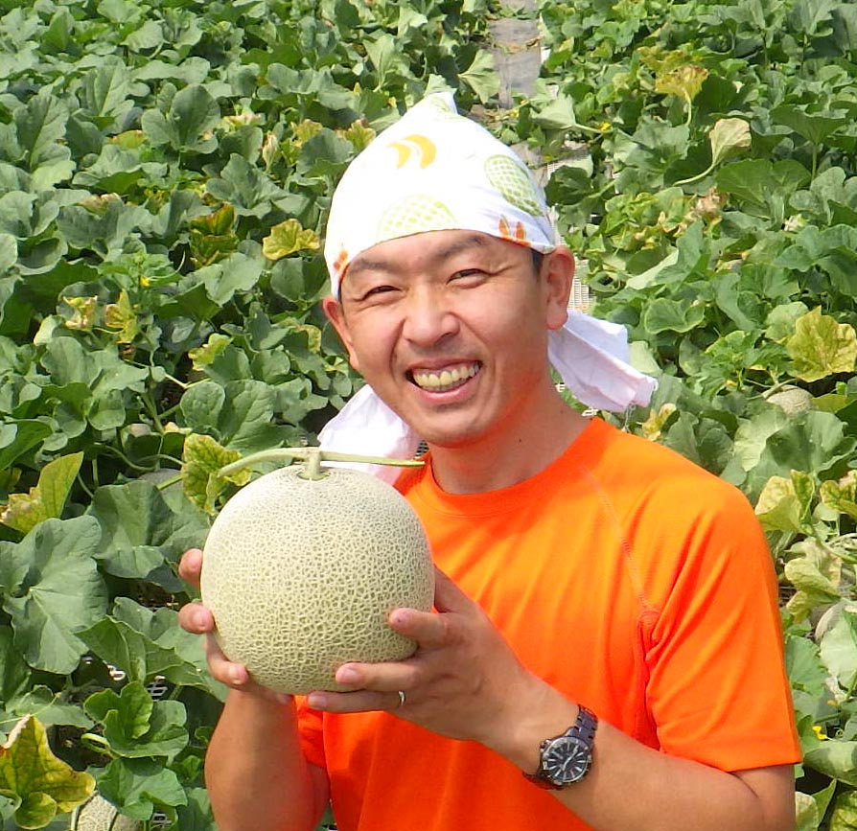
○基調講演
テーマ：『直販・通販で稼ぐ！年商1億円農家』
～お客様と直接つながる最強の農業経営～
講 師：寺坂農園 寺坂 祐一 氏
会 場：高砂殿（高砂の間）

○交流会【試食を交えたフリートーク形式】
会 場：高砂殿（平安の間）
☆アグリビジネス創出促進事業（※）採択プロジェクト試食会予定
（※）：うつのみやアグリネットワーク会員が実施する，宇都宮の農資源を活用した新商品開発等の事業
・アスリート向け栄養補給食の開発
・植物性乳酸菌と宇都宮産農産物で新商品を全国に拡散するプロジェクト
・宇都宮牛包（宇都宮牛を用いた小籠包風餃子）の開発・販売
・宇都宮牛を使用したレトルト食品の開発と販売
・宮いちご染プロジェクト
・清原地区生産者団体による清原産農産物グラノーラの開発・事業化
計６プロジェクト
☆全国の６次産業化優良事例の展示・試食も予定

４ 対 象：うつのみやアグリネットワーク会員及び異業種交流に関心のある農商工業者等
５ 定 員：１００名程度（アグリネットワーク会員を優先いたします。）
６ 参加費：無料
７ 申込方法：裏面の申込書に必要事項をご記入の上，ＦＡＸまたはＥﾒｰﾙにてお送りください。
※申込書は，以下「農業王国うつのみや」ホームページの「⇒イベント」情報からも
ダウンロード可能です。
URL：http://www.u-agrinet.jp/information
８ 申込締切：平成２８年１１月３０日（水）まで
９ 問合せ・申込み先：アグリネットワーク事務局（市農林生産流通課） 担当：谷田部

TEL：６３２―２８４３ FAX：６３９－０６１８
「うつのみやアグリネットワーク会員交流会」参加申込書
E-mail：info@u-agrinet.jp
（FAX：６３９－０６１８ E-mail：info@u-agrinet.jp）
※会社名
（団体・学校名等）
※業 種 | ☆農業者の方は生産している主な農産物を併せて記載してください
住 所 | 〒
ＴＥＬ |  |  | ＦＡＸ
Ｅ-mail
※参加者 | 職 名 | 氏 名
あなたが持つ
活用したい
農資源・経営資源
自社ＰＲの希望  (１者３分程度を予定) | □希望する  ☆希望者多数の場合は，事務局にて調整させて頂く場合がございます。
アグリネットワークへの入会希望  (入会費・年会費無料) | □入会を希望する □入会を希望しない
※アグリネットワーク会員の方は，太枠の中のみのご記入で結構です。
※印は，交流会で配布する参加者一覧表に掲載させていただきます。
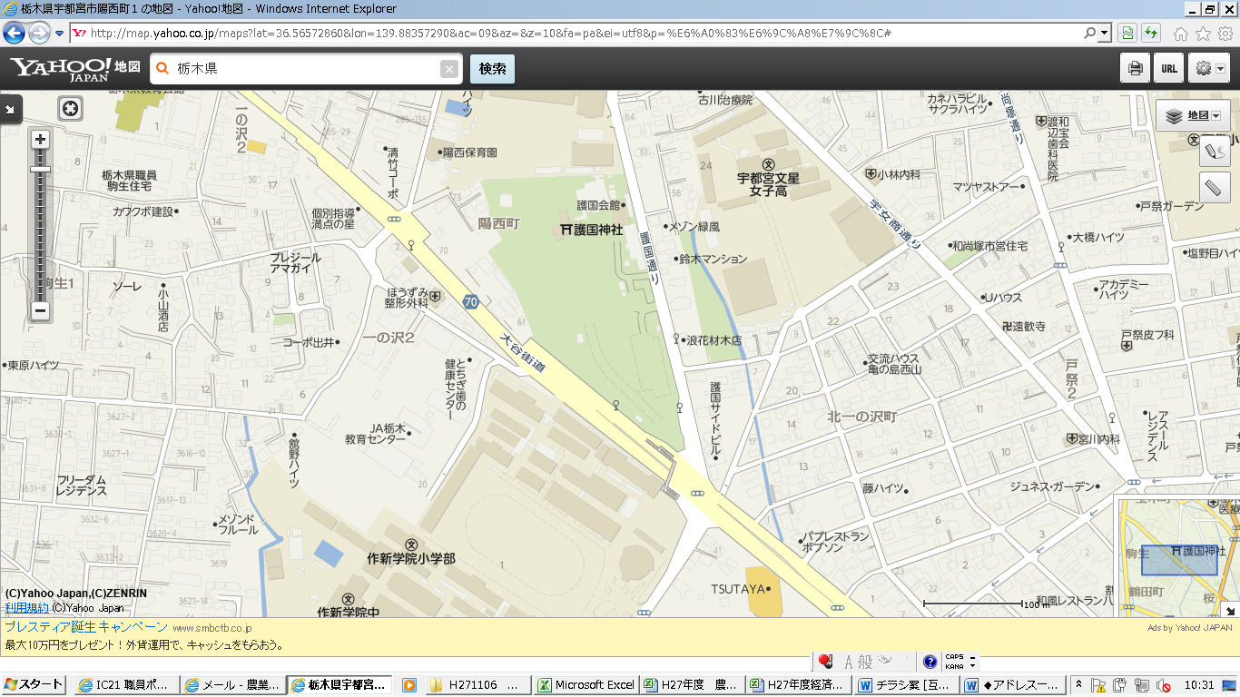
護国会館 マップ
（宇都宮市陽西町１－３７
護国神社内）
護
陽西中
国
通
り
会 場
お車 出入口
護国神社
大
駐車場
街
谷
道

駐車場
作新学院高等学校

